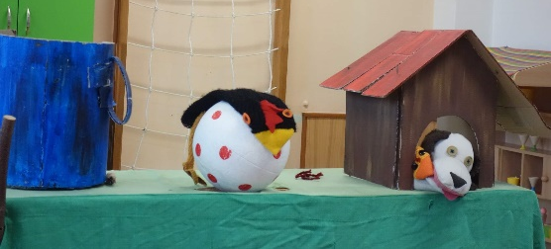
PŘIPRAVOVANÉ AKCE:

7. února 2024 (středa) v 10:15 hod divadelní představení POPLETENÁ SLEPICE
v MŠ Valašská Senice.

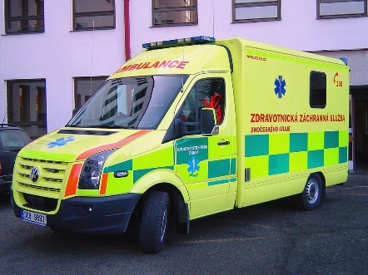

15. února 2024 (čtvrtek) exkurze ZDRAVOTNICKÉ ZÁCHRANNÉ SLUŽBY Vsetín
Děti doveďte nejpozději v 7:15hod do školky, do batůžku pití, kapesníky, popř. pláštěnku. Jídlo zajistí MŠ.
(bus 7:24 Val. Senice – 7:41 H.L. rozcestí; přesedáme na rozcestí na bus 7:43, příjezd 8:25 Vsetín)
(předpokládaný odjezd ze Vsetína je vlakem v 9:53 hod, bus Horní Lideč 10:35 - příjezd Val. Senice v 10:52 hod.)

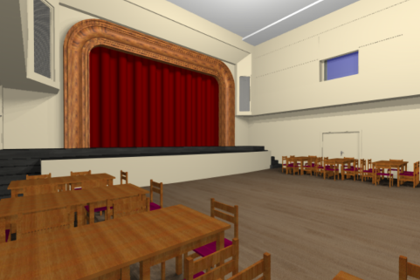

6. března 2024 (středa) divadelní představení v KD Francova Lhota (začátek v 10 hod.)
(odjezd busem v 9:19 hod, odjezd v 11:38 a příjezd do MŠ v 11:41; kdo si půjdete pro dítě po obědě, přijďte ve 12:00)

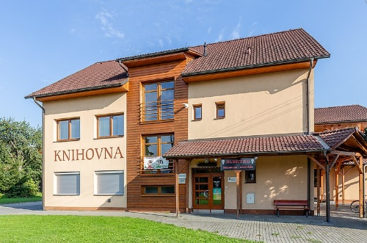

11. března 2024 (pondělí) návštěva Knihovny Horní Lideč
Děti doveďte nejpozději v 7:15hod do školky, do batůžku pití, kapesníky, popř. pláštěnku. Jídlo zajistí MŠ.
(odjezd: bus 7:24 Val. Senice – 7:41 H.L. rozcestí; předpokládaný odjezd z Horní Lidče 9:47hod )

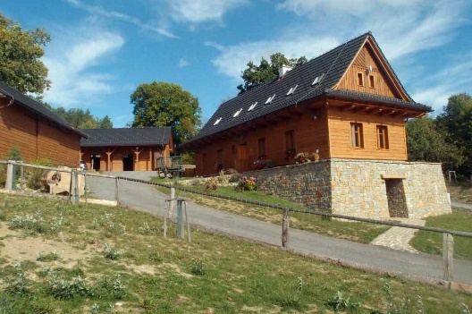

17. dubna 2024 (středa) návštěva Envicentra Vysoké Pole
Děti doveďte nejpozději v 7:15hod do školky, do batůžku pití, kapesníky, popř. pláštěnku. Jídlo zajistí MŠ.
(bus 7:24 Val. Senice – 7:41 H.L. rozcestí; přesedáme na rozcestí na bus 7:47 – 8:00 Val. Klobouky; 8:05 Val. Klobouky – 8:20 Vysoké Pole)
(předpokládaný odjezd z Vysokého Pole 10:44 – 10:58 Val. Klobouky; 11:10 Val. Klobouky – 11:42 Valašská Senice)
kdo si půjdete pro dítě po obědě, přijďte 12:10
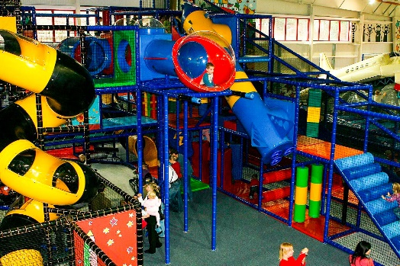

16. května 2024 (čtvrtek) školkový výlet do GALAXIE Zlín
Dětem pohodlné oblečení – dlouhé kalhoty a rukávy, aby se na skluzavkách nespálily. Jídlo zajistí MŠ.
Do batůžku pití v uzavíratelné láhvi a kapesníky.
(odjezd objednaným autobusem od školky v 7:45hod, děti doveďte nejpozději 7:30; návrat ze Zlína kolem 12 hod.. Kdo si přijde pro dítě po obědě, přijďte 12:20 hod.)
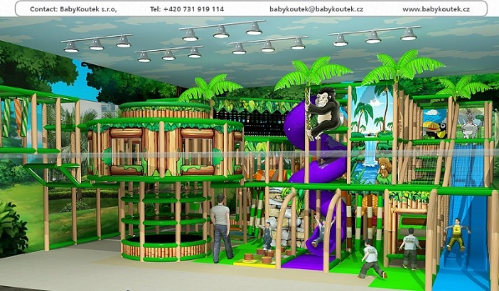

5. června 2024 (středa) Den dětí oslavíme již tradičně v Džugli (Vsetín)
Děti doveďte nejpozději v 7:15hod do školky, do batůžku pití, kapesníky, popř. pláštěnku. Jídlo zajistí MŠ.
(bus 7:24 Val. Senice – 7:41 H.L. rozcestí; přesedáme na rozcestí na bus 7:43, příjezd 8:25 Vsetín)
(předpokládaný odjezd ze Vsetína je přímým busem v 11:25 hod, příjezd Val. Senice v 12:15 hod.; kdo si půjdete pro dítě po obědě, přijďte 12:40)

